Лабораторная работа №1
Отчёт
Коровкин Никита Михайлович
Содержание

1 Цель работы
Целью данной работы является приобретение практических навыков установки операционной системы на виртуальную машину, настройки минимально необходимых для дальнейшей работы сервисов.

2 Задание
- Установить операционную систему linux rocky

3 Выполнение лабораторной работы
Первым делом мы создаем новую виртуальную машину. На этом этапе необходимо присвоить ей уникальное имя и выбрать ISO-образ с дистрибутивом Rocky Linux, который будет использоваться как загрузочный диск.(рис. ¿fig:001?).
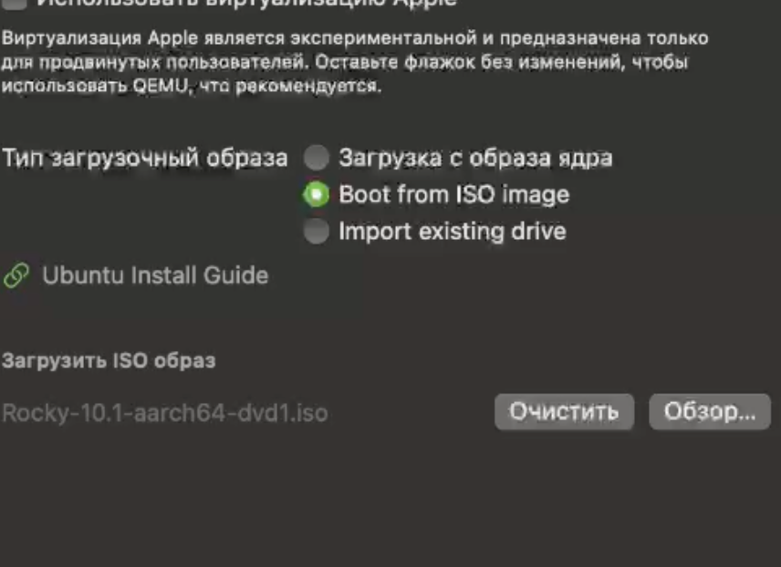
Рис. 1: используем исо
Для обеспечения стабильной работы системы зададим следующие параметры аппаратного обеспечения:
- Оперативная память: (2 ГБ)
- Процессор: 2 ядра
Следующим шагом создаем виртуальный накопитель. Для нужд системы и будущего ПО выделяем 42 ГБ дискового пространства.(рис. ¿fig:002?).
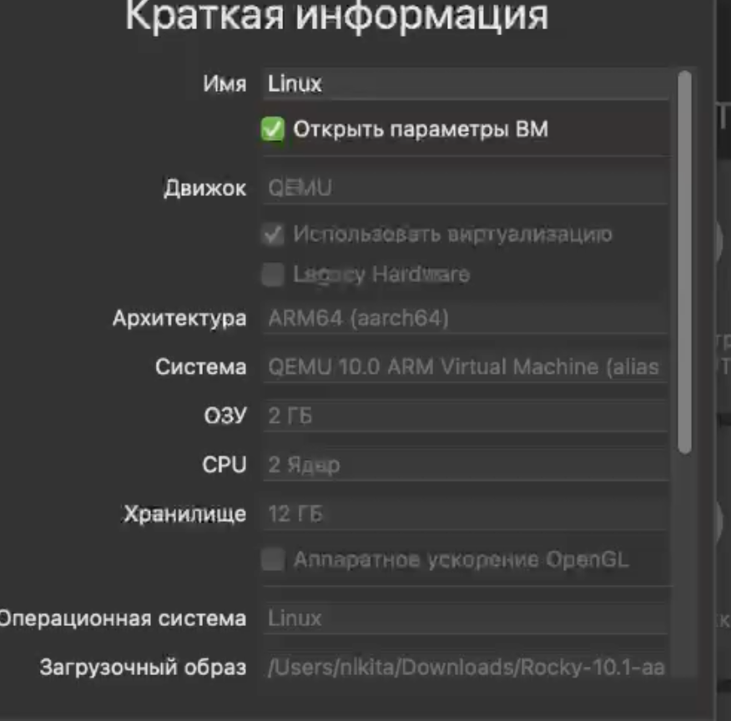
Рис. 2: Системные характеристики
После запуска виртуальной машины переходим к инсталлятору.Выбираем язык(рис. ¿fig:003?).
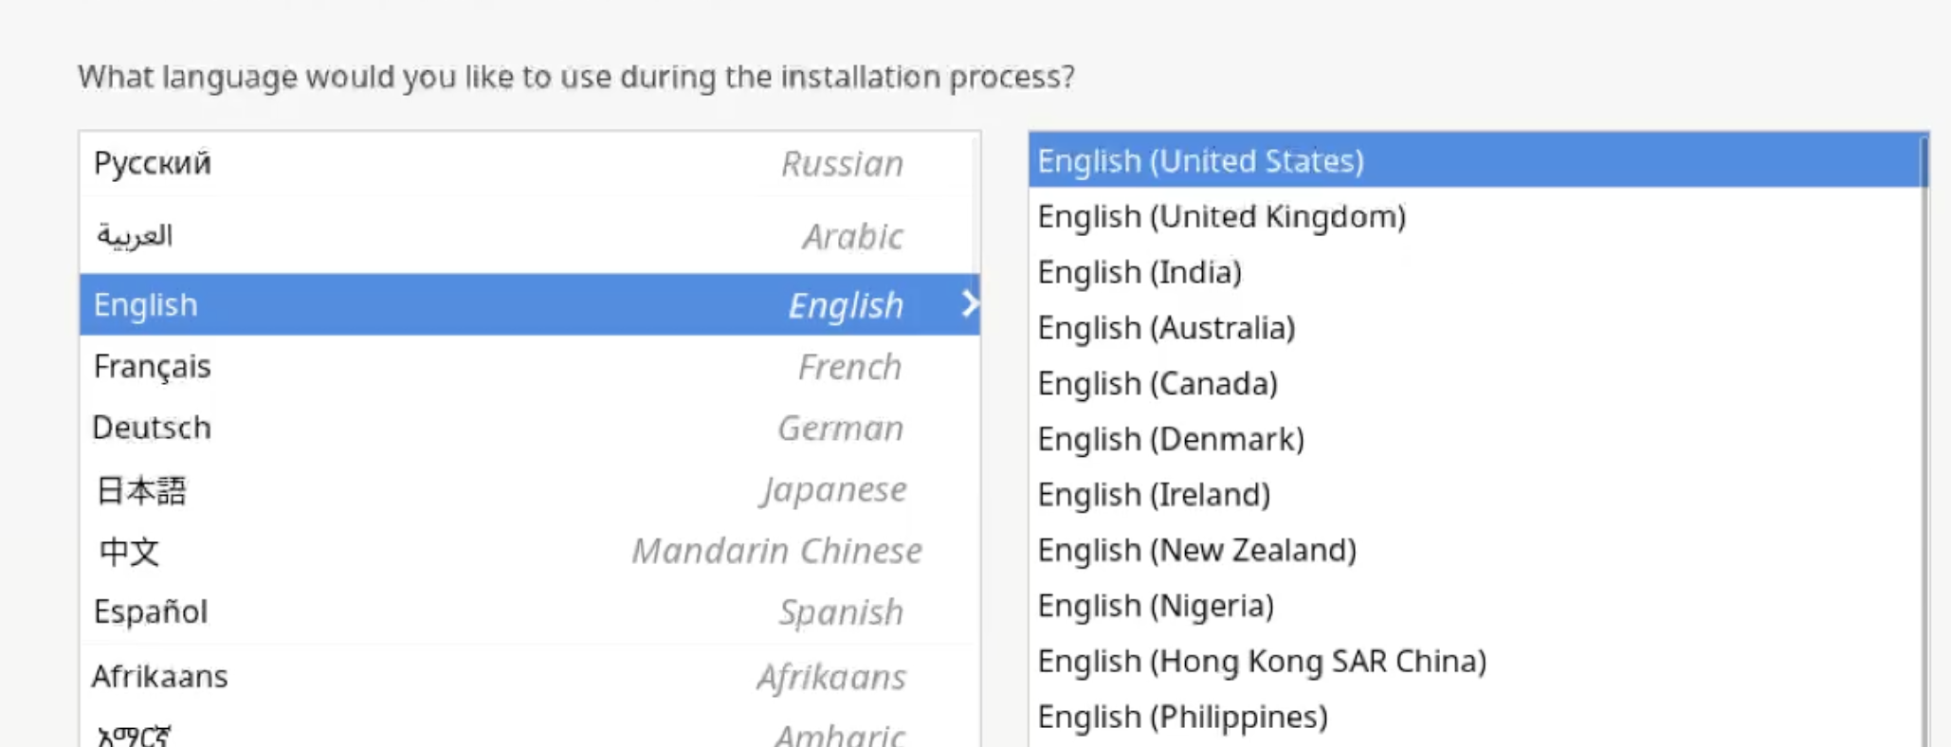
Рис. 3: Выбор языка
Создаем рут пользователя(рис. ¿fig:004?).
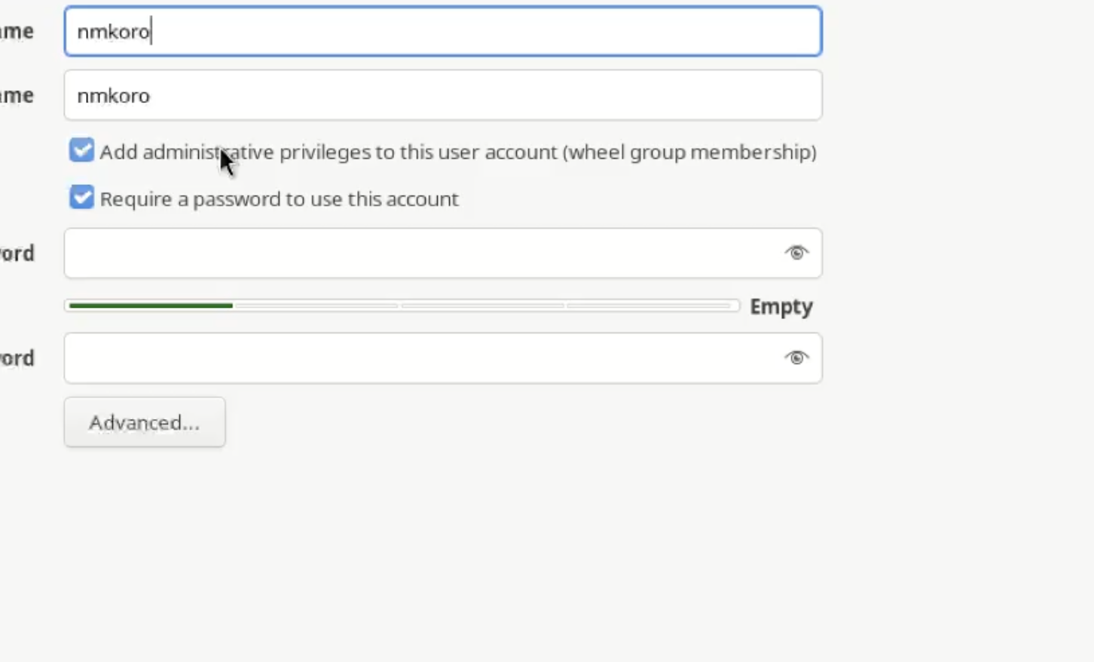
Рис. 4: рут
В меню выбора ПО выбираем вариант «Server with GUI» (Сервер с графическим интерфейсом) и обязательно отмечаем аддон «Development Tools» для возможности компиляции софта.
- Разметка: Выбираем ранее созданный виртуальный диск для установки системных разделов.
- Сеть: Активируем сетевой интерфейс в разделе Network, чтобы система получила доступ к интернету сразу после загрузки. (рис. ¿fig:005?).
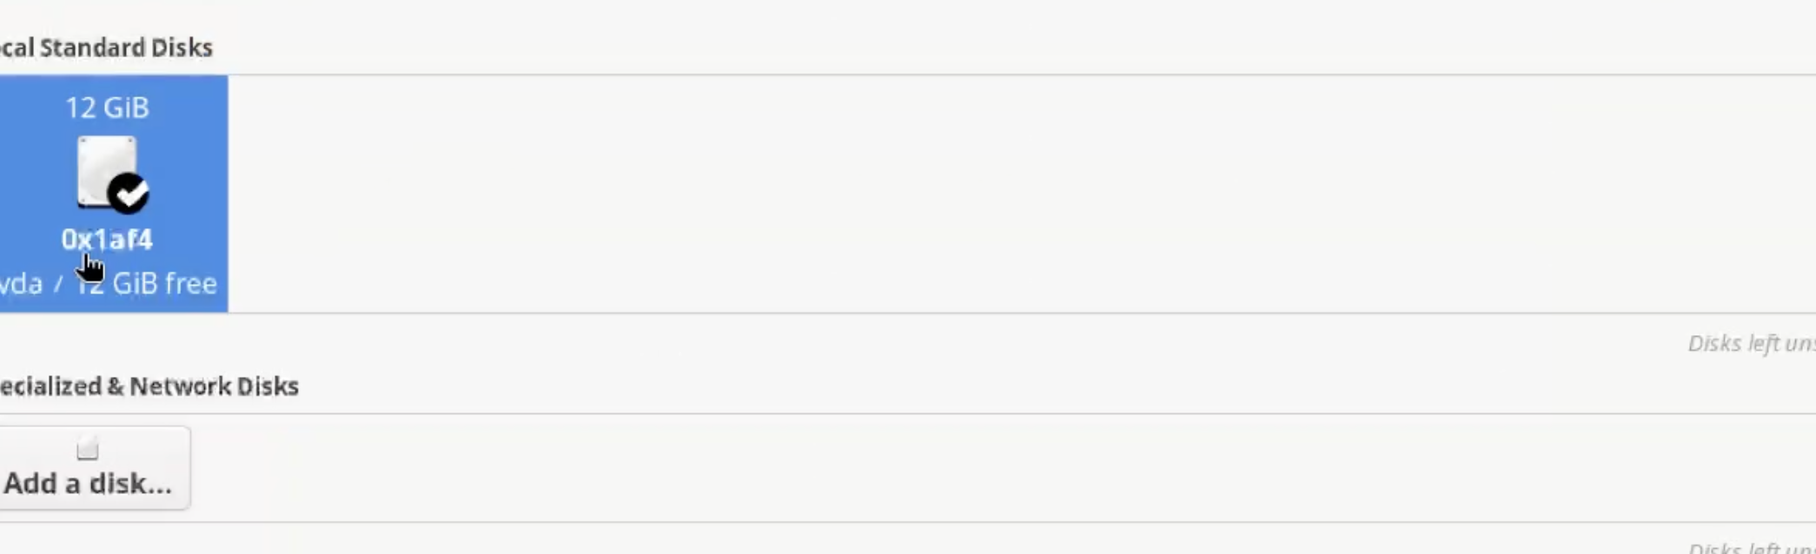
Рис. 5: Дальнейшие настройки
Для проверки корректности инициализации оборудования воспользуемся утилитой dmesg.(рис. ¿fig:006?).
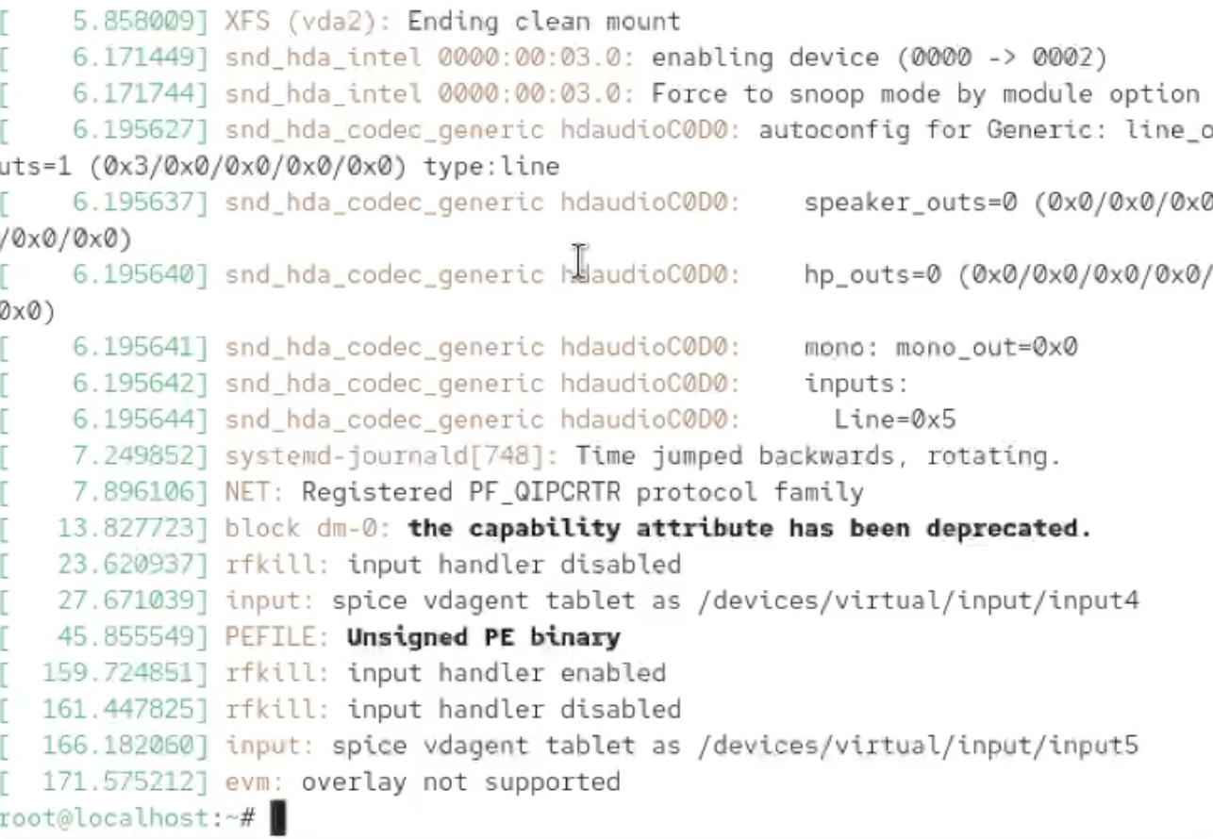
Рис. 6: Проверка оборудования
- Ядро: Проверяем версию запущенного ядра Linux.(рис. ¿fig:007?).
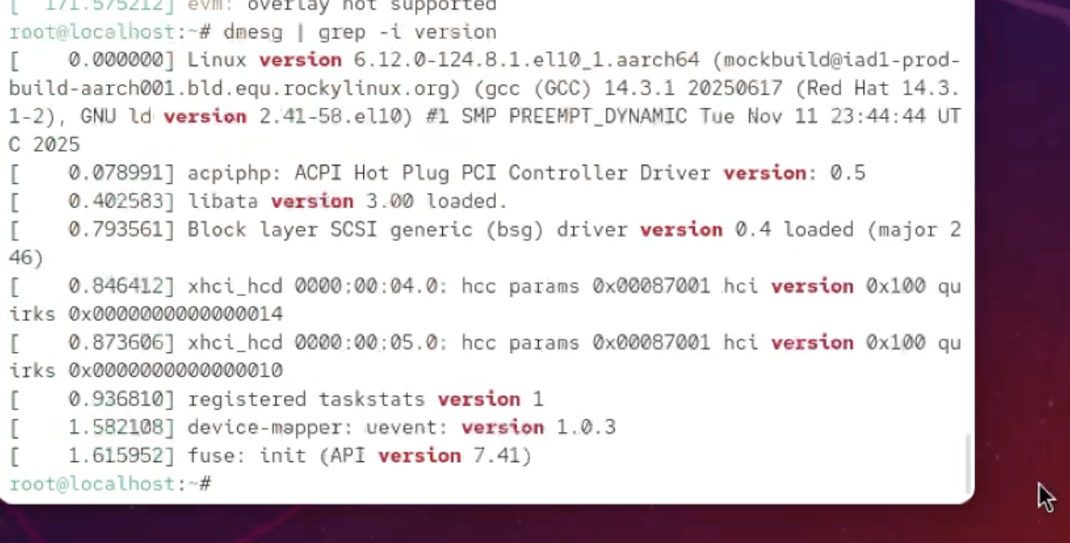
Рис. 7: Ядро
- Аппаратные данные: С помощью фильтров в логах dmesg анализируем частоту и модель процессора(рис. ¿fig:008?).
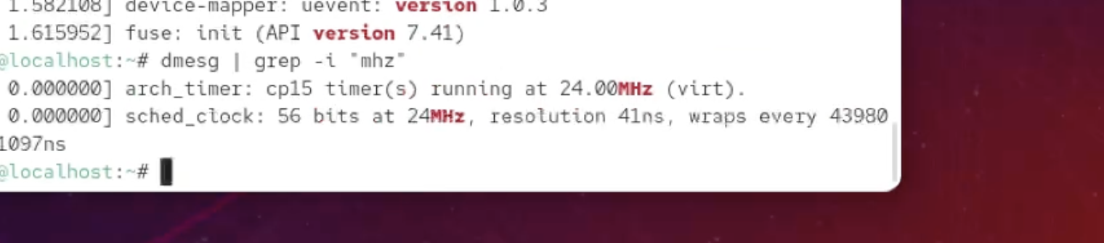
Рис. 8: процессор
объем доступной RAM, тип используемого гипервизора, а также порядок монтирования файловых систем.(рис. ¿fig:009?).
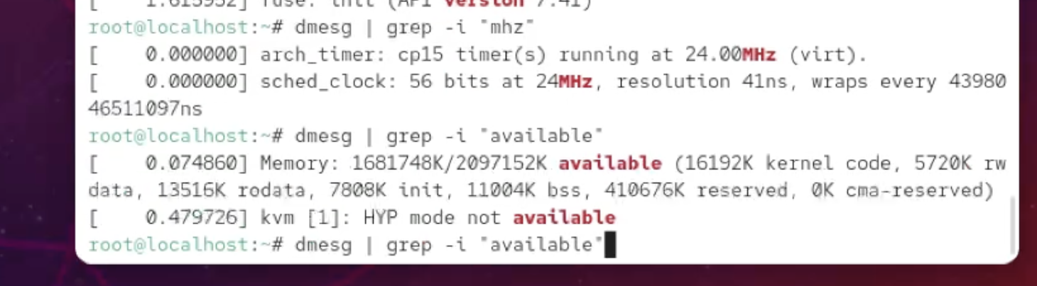
Рис. 9: оставшиеся компоненты

4 Ответ на контрольные вопросы

4.1 1. Какую информацию содержит учётная запись пользователя?
Учётная запись (хранится в файле /etc/passwd) включает:
- Имя пользователя (login name).
- Идентификатор пользователя (UID) и группы (GID).
- Домашний каталог (путь к личной папке).
- Командную оболочку (shell, например, /bin/bash).
- Полное имя или комментарий (GECOS).
- Пароль (в зашифрованном виде хранится в /etc/shadow).

4.2 2. Команды терминала
- Справка: man или --help.
- Пример: man ls или cp --help
- Перемещение: cd (change directory).
- Пример: cd /var/log
- Просмотр содержимого: ls (list).
- Пример: ls -la (показать всё, включая скрытые файлы)
- Объём каталога: du (disk usage).
- Пример: du -sh /home/user (в человекочитаемом виде)
- Создание/удаление:
- Создать папку: mkdir folder_name
- Создать файл: touch file.txt
- Удалить файл: rm file.txt
- Удалить папку: rm -r folder_name
- Права доступа: chmod (change mode).
- Пример: chmod 755 script.sh (rwxr-xr-x)
- История команд: history.
- Пример: history 10 (показать последние 10 команд)

4.3 3. Что такое файловая система?
Файловая система (ФС) — это порядок, определяющий способ организации, хранения и именования данных на носителе. Она связывает данные на диске с тем, что видит пользователь.
Примеры:
- Ext4: Основная ФС для Linux. Журналируемая, надежная и быстрая.
- NTFS: Стандарт для Windows. Поддерживает большие файлы и сложные права доступа.
- FAT32/exFAT: Универсальные ФС для флешек. Имеют высокую совместимость, но FAT32 ограничена файлами до 4 ГБ.
- Btrfs: Современная ФС с поддержкой снимков (snapshots) и объединения дисков.

4.4 4. Как посмотреть, какие файловые системы установлены?
Для просмотра смонтированных файловых систем и их типов используются следующие команды:
- df -T — показывает список смонтированных разделов, их тип и заполненность.
- lsblk -f — выводит древовидный список блоков (дисков) с указанием их ФС.
- mount — выводит детальную информацию о всех подключенных ресурсах.

5 Выводы
В ходе выполнения работы была успешно создана и настроена виртуальная машина в среде UTM. Операционная система Rocky Linux развернута с необходимым набором инструментов разработчика и оптимизирована для работы в виртуальной среде.

Список литературы

